**浚县人民医院提质升级项目用房固定家具采购项目**

**招标公告**

|  |
| --- |
| 浚县人民医院提质升级项目用房固定家具采购项目的潜在供应商应登录《鹤壁市公共资源交易公共服务平台》(https://ggzy.hebi.gov.cn:8060/)网站点击“交易主体登录”获取采购文件，并于2025年6月19日9时00分（北京时间）前递交投标文件。 |

一、项目基本情况：

1、项目编号：浚财招标采购-2025-31

2、项目名称：浚县人民医院提质升级项目用房固定家具采购项目

3.预算金额：4000000.00元

最高限价：3584428.72元

|  |  |  |  |  |
| --- | --- | --- | --- | --- |
| 序号 | 包号 | 包名称 | 包预算（元） | 包最高限价（元） |
| 1 | / | 浚县人民医院提质升级项目用房固定家具采购项目 | 4000000.00 | 3584428.72 |

1. 采购需求（包括但不限于标的的名称、数量、简要技术需求或服务要求等）

5.1本项目采购内容：对新建的病房楼、门诊楼、医技楼里面所需的固定家具进行采购，项目包含护士站台14台、分诊台2台、取药台8个、收费台8个、更衣柜188组、采血台2套、导诊台2个（具体内容见招标文件中“第三部分 采购清单及技术要求”）。

5.2资金来源：自筹资金

5.3质量要求：符合国家及相关行业标准。

5.4质保期：3年

5.4供货期：合同签订后40日内供货、安装交付完毕，并具备验收条件。

5.5安装地点：浚县人民医院甲方指定地点。

5.6标段划分：本项目共分为一个标段。

5.7采购范围：货物的供货、运输、保险、装卸、搬运、安装、检测、调试、验收交付、培训、技术支持、售后保修及相关配套服务等采购文件要求的全部内容。

6、合同履行期限：自合同生效至质保期结束。

7、本项目不接受联合体投标。

**8、是否接受进口产品：否**

**9、是否专门面向中小企业：否**

**二、申请人的资格要求：**

1.满足《中华人民共和国政府采购法》第二十二条规定；

2.落实政府采购政策需满足的资格要求：

本项目执行优先采购节能环保、环境标志性产品，扶持不发达地区和少数民族地区，促进中小企业、监狱企业、残疾人福利性企业发展等。

3.本项目的特定资格要求：

3.1供应商需符合《中华人民共和国政府采购法》第二十二条规定：

（一）具有独立承担民事责任的能力；

（二）具有良好的商业信誉和健全的财务会计制度（商业信誉承诺书和财务会计制度）；

（三）具有履行合同所必需的设备和专业技术能力（承诺书，格式自拟）；

（四）有依法缴纳税收和社会保障资金的良好记录(2024年6月1日以来任意一个月的税收和社保缴纳证明，依法免税单位须具有免税证明)；

（五）参加政府采购活动前三年内，在经营活动中没有重大违法记录（承诺书，格式自拟）；

注：供应商在参加本项目时，资格审查环节可提供《资格条件承诺函》；未提供《资格条件承诺函》的，仍按上述 3.1（一）至（五）的要求提供相关证明材料。

3.2投标人须具备独立法人资格，企业营业执照合法有效（具有中华人民共和国境内注册的独立法人资格和有效的营业执照）

3.3依据《财政部关于在政府采购活动中查询及使用信用记录有关问题的通知》（财库〔2016〕125号），供应商被“信用中国”网站（www.creditchina.gov.cn）列入失信被执行人、重大税收违法失信主体 、政府采购严重违法失信行为记录名单；被“中国政府采购”网站（www.ccgp.gov.cn）列入政府采购严重违法失信行为记录名单的将被拒绝参与本项目政府采购活动，供应商需提供承诺书，对承诺书真实性负责，提供虚假承诺供应商承担全部责任。【查询渠道：“信用中国”网站（www.creditchina.gov.cn）、中国政府采购网 （www.ccgp.gov.cn）】

3.4单位负责人为同一人或者存在直接控股、管理关系的不同供应商，不得参加同一合同项下的政府采购活动（提供承诺书）。

3.5本次招标不接受联合体投标（提供承诺书）。

**三、获取采购文件**

1.时间：2025年5月28日至2025年6月6，每天上午0:00至12:00，下午12:00至23:59（北京时间，法定节假日除外）

2.地点：潜在供应商请持CA数字证书登录《鹤壁市公共资源交易公共服务平台(https://ggzy.hebi.gov.cn:8060/)》网站点击“交易主体登录”，登录之后，自行下载招标文件、答疑文件及其他资料。

3.方式：自行下载

4.售价:0元

**四、响应文件提交**

1.时间：2025年6月19日9时00分

2.地点：浚县公共资源交易中心第一远程开标室，潜在供应商应在响应文件提交截止时间前，通过鹤壁市政府采购交易系统上传加密电子响应文件。

**五、响应文件开启**

1.时间：2025年6月19日9时00分

2.地点：浚县公共资源交易中心第一远程开标室，供应商自行选择任意地点参加远程开标会。

**六、发布公告的媒介及公告期限**

本次采购公告在《河南省政府采购网》、《鹤壁市政府采购网》、《鹤壁市公共资源交易公共服务平台》网站上发布，招标公告期限为五个工作日。

**七、其他补充事宜**

特别提醒：

1.本项目落实节能环保、小微企业扶持等相关政府采购政策。

2.资格审查方式：资格后审。

3.评分办法：综合评分法。

4.本项目采用电子化招投标，全部通过网上下载采购文件、制作电子投标文件、网上加密上传、评标等相关事宜。登录“鹤壁市公共资源交易公共服务平台”网站，下载“制作软件”，制作所投电子投标文件。本项目采用“远程开标”开标方式，远程开标大厅的网址为（https://ggzy.hebi.gov.cn:8060//BidOpening/bidopeninghallaction/hall/login），供应商无需到鹤壁市浚县公共资源交易中心现场参加开标会议，采购人或代理机构和所有供应商应当在投标文件递交截止时间前，登录远程开标大厅进行在线签到，在线准时参加开标活动。

5.关于本项目的澄清、补充、修改、疑问答复、延期等情况，均在鹤壁市公

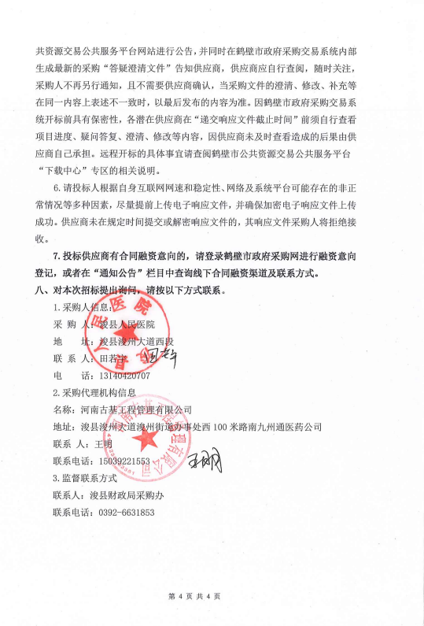共资源交易公共服务平台网站进行公告，并同时在鹤壁市政府采购交易系统内部生成最新的采购“答疑澄清文件”告知供应商，供应商应自行查阅，随时关注，采购人不再另行通知，且不需要供应商确认，当采购文件的澄清、修改、补充等在同一内容上表述不一致时，以最后发布的内容为准。因鹤壁市政府采购交易系统开标前具有保密性，各潜在供应商在“递交响应文件截止时间”前须自行查看项目进度、疑问答复、澄清、修改等内容，因供应商未及时查看造成的后果由供应商自己承担。远程开标的具体事宜请查阅鹤壁市公共资源交易公共服务平台“下载中心”专区的相关说明。

6.请投标人根据自身互联网网速和稳定性、网络及系统平台可能存在的非正常情况等多种因素，尽量提前上传电子响应文件，并确保加密电子响应文件上传成功。供应商未在规定时间提交或解密响应文件的，其响应文件采购人将拒绝接收。

**7.投标供应商有合同融资意向的，请登录鹤壁市政府采购网进行融资意向登记，或者在“通知公告”栏目中查询线下合同融资渠道及联系方式。**

**八、对本次招标提出询问，请按以下方式联系**。

1.采购人信息：

采 购 人：浚县人民医院

地 址：浚县浚州大道西段

联 系 人：田若宇

电 话：13140420707

2.采购代理机构信息

名称：河南古基工程管理有限公司

地址：浚县浚州大道浚州街道办事处西100米路南九州通医药公司

联系 人：王明

联系电话：15039221553

3.监督联系方式

联系人：浚县财政局采购办

联系电话：0392-6631853